Daniel Sebastian Pelayo Zarate
Tecnologías de las información
Prof. Omar Ruano
Actividad 3
26/02/2016
2do A

Que es una lista de correo electrónico?
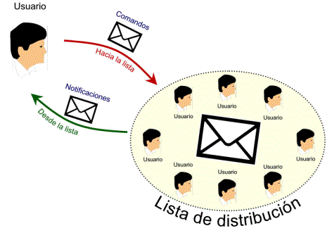

Las listas de correo electrónico son una función especial del correo electrónico que permite la distribución de mensajes entre múltiples usuarios de Internet de forma simultánea. En una lista de correo, al enviar un mensaje a la dirección de la lista, este llegará a la dirección de todas las personas inscritas en ella.

Cómo funciona?
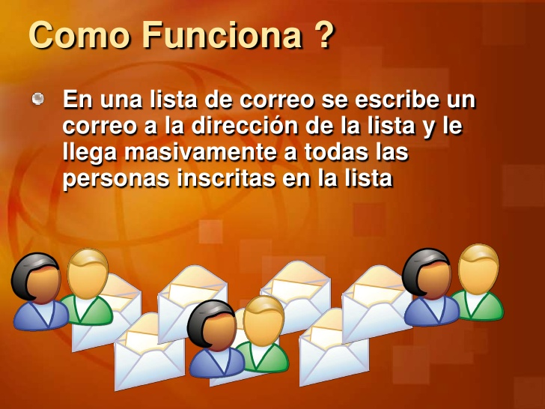

El funcionamiento es muy sencillo, en las listas de correo hay una figura que es el majordomo de listas que gestiona la automatización de las altas, bajas y otras opciones de todas las listas disponibles en un dominio. Cuando alguien se suscribe a una lista de correo, a partir de ese momento recibe todos los mensajes que la gente envíe a la lista. Si desea dar su opinión sobre un tema simplemente debe enviar un mensaje y lo recibirán todos los que están suscritos.

